CURRICULUM VITAE
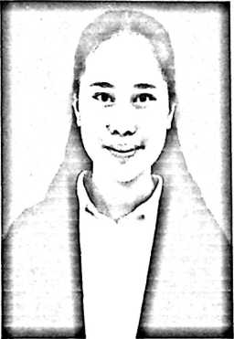
Intan Limbong adalah anak ketujuh dari sepuluh
bersaudara (Elisabet Minggu, Otavianti Neli, Ardy,
Andrianus, Lheny Limbong, hastuti Limbong, S.Pd,
Rhisna Limbong, Pedi Limbong dan Novita Limbong)
yang dilahirkan di Angin-angin, Lembang Angin-
angin, Kecamatan Kesu', Kabupaten Tana Toraja pada
tanggal 25 November 1999 dari pasangan suami - istri yaitu Ayah bernama
Limbong dan Ibu bernama Lobo'. Adapun jenjang pendidikan formal yang
telah penulis lalui yaitu:
- Tahun 2005 penulis memulai pendidikan di Sekolah Dasar Negeri
(SDN) 5 Kesu', Kabupaten Toraja Utara dan selesai pada tahun 2011.
- Tahun 2011 penulis melanjutkan pendidikan di Sekolah Menengah
Pertama (SMP) di SMP 1 Kesu' Kabupaten Toraja Utara dan tamat
pada tahun 2014.
- Tahun 2014 penulis melanjutkan pendidikan di Sekolah Menengah
Atas (SMA) di SMA 6 Toraja Utara, Kabupaten Toraja dan tamat pada
tahun 2017.

